LUTFISK

Lutfisk on klassikaline roog suuremal osal Skandinaaviast. Traditsiooniliselt süüakse teda jõulude ajal. Rootsis ja Soomes on 99 % söödavast libekalast kuivatatud molva ja Norras peamiselt kuivatatud tursk.

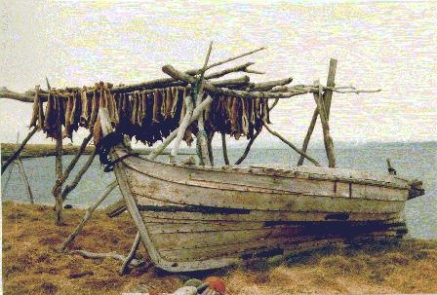

Legend libekala tehnoloogia leiutamisest ulatub viikingite aega. Ükskord oli pikal teekonnal kuivatatud kalalastiga viikingite laev, kui sellesse laeva lõi sisse välk. Laev põles maani maha. Kuid laevalast jäi alles: kuivatatud kala oli pikka aega söestunud puude ja tuha vahel. Seda kastsid vihmad ja põhjustasid kalade ümber leeliselise keskkonna. Mingi aja möödudes otsustati seda kala maitsta, pestes eelnevalt maha kala ümber oleva leelise. Kala oli täiesti söömiskõlbulik ja nii see tava tekkiski.
Esimese usaldusväärse märke libekala kohta on kirja pannud Rootsi õpetlane ja diplomaat, arhipiiskop Olaf Magnus 1555 aastal.

Libekala valmistamine toiduks tänapäeval on sarnane ajaloolisele meetodile. Kuivatatud kala (kilttursk, molva) leotatakse 3-7 päeva leeliselises lahuses, mille jooksul liha pehmeneb. Pehmenenud libekala pestakse jooksva külma vee all hoolikalt ja seejärel pakitakse. Pakitud libekala säilimisaeg on 2-3 kuud. Roa valmistamisel küpsetatakse libekala ahjus 200ºC juures või keedetakse. Ka portugallaste ajalooline toit bacalhau meenutab suurelt jaolt skandinaavia libekala.

Keskajal oli lutfisk vaatamata oma lihtsusele au sees ja hinnatud ka kuningate laual. Teda hinnati kõrgelt, kuna kuivatatud kala säilis pikalt ja ta oli oluline valgu allikas kirikliku paastu ajal. Serveeriti lutfisk´i soolase võiga ülevalatult.
Traditsiooniliselt serveeritakse lutfisk´i kõrvale tugevalt jahutatud õlut ning Norras ka akvaviiti.

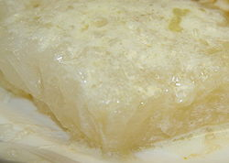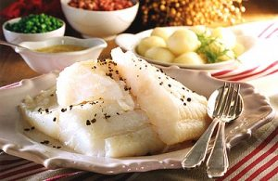

Ameeriklane Jeffrey Steingarten, raamatu „Inimene, kes sõi kõike“ autor, kirjeldab lutfiski nii: „Lutfisk, see ei ole toit, vaid massihävitusrelv. See on näide toidust, mille maitse ei sarnane mitte millegagi, aga sealjuures põhjustab nii tugevaid emotsioone, mis sõna tõsises mõttes saadab inimese nokauti“.

